Den Danske Kennel Club 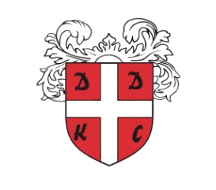

Sendes til formanden Lene Hansen, Ødisvej 148, 6070 Christiansfeld. Mail: Standbyme@godmail.dk

Tlf. 29784800.

DIAGNOSEKORT - ATTESTATION

Ejer Tlf.
Adresse : By :
Race :
Køn : Han / Tæve Stambogsnr. Tato. Nr.
Navn

Dyrlægens underskrift og Stempel:

HD- bedømmelsesresultat
Grad | Højre | Venstre
A :
B :
C :
D :
E :

A.A – bedømmelsesresultat

HD-status

AA - status

Signeret DDKC Dato :

Ejers underskrift og dato. _____________________________________________

